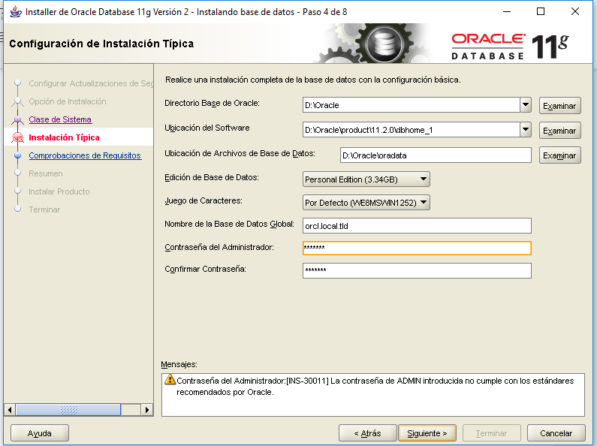

Contraseña administrador: evera_1

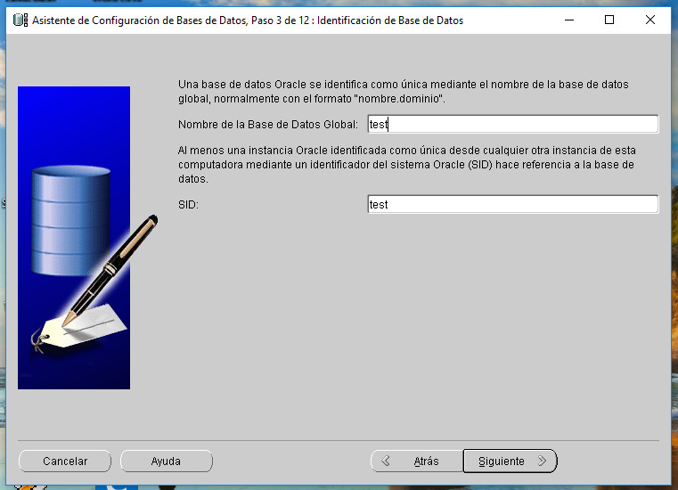

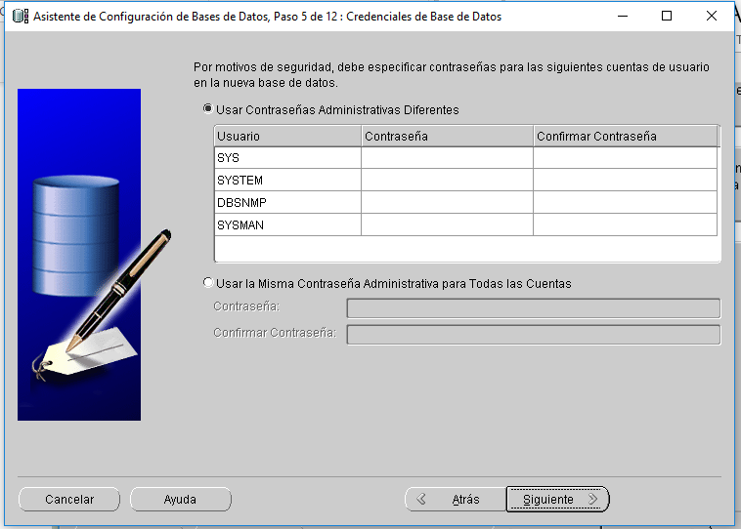

Contraseña para todos: admin

create user edgar identified by vera;

grant DBA to edgar;

con Edgar/vera;

